♪ 日 時 平成２９年１２月 ２日（土） １０：３０～１２：００
１２月 ３日（日） １０：３０～１２：００
♪ 場 所 入間市文化創造アトリエ・アミーゴ ホール棟
入間市仏子７６６－１ 西武池袋線仏子駅北口徒歩5分
Ｔｅｌ ０４－２９３１－３５００
♪ 講 師 マツムーチョ氏 （荻原 松美氏）
♪ 対 象 障害のある方もない方も、
小さいお子さんでもご高齢の方も、
誰でも楽しく参加できます。
♪ 定 員 ３０名
♪ 事前申込は不要です。
各日とも、１０時から受付をします。

～～埼玉県障害者アートフェスティバル Ｈｅｒｅ Ｗｅ Ｇｏ，ＡＭＩＧＯ！～
打楽器ワークショップ

【お問合せ先】
埼玉県福祉部障害者福祉推進課（芸術文化担当）
Ｔｅｌ 048-830-3312
Ｆａｘ 048-830-4789
楽器の経験のない方も、打楽器の演奏を気軽に楽しみませんか？
歌おう！
おどろう！



参加費
無料♪
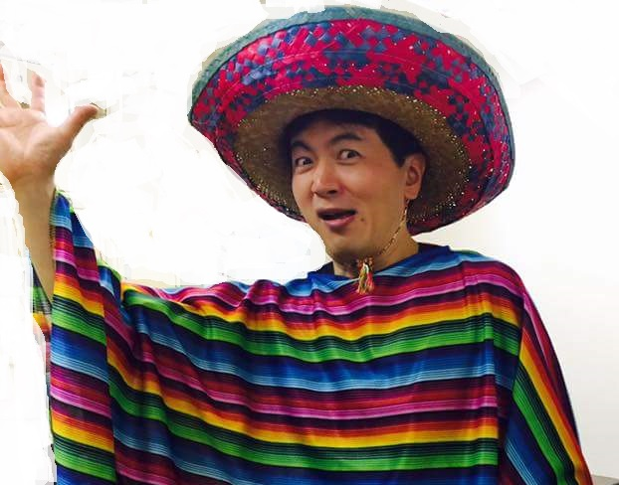
長野県出身。国立音楽大学卒業。 大学在学中に「シエナ・ウインド・オーケストラ」のオーディションに合格し、入団。 現在、同楽団のティンパニ及び打楽器奏者。演奏の他、打楽器アンサンブルのワークショップ、知的障害者と健常者の垣根を越えたドラムサークルを行う等、参加型のワークショップを行っている。長野県小諸高等学校非常勤講師。尚美ミュージックカレッジ専門学校非常勤講師。
講師紹介

